7. pielikums
Ministru kabineta
2023. gada 28. novembra
noteikumiem Nr. 680

Rokas signāli

Nr.  p. k. | Signāls | Apraksts | Ilustrācija | Rīcība
1. | Vispārīgie signāli
1.1. | Stāt! | Apstāšanās signālu vilces līdzekļa vadītājam (mašīnistam) no vilciena padod šādi:  dienā – sarkans atritināts signālkarodziņš;  naktī – sarkana uguns signāllukturī.  Ja nav attiecīgu signālierīču, signālu padod ar riņķveida kustību:  dienā – ar dzeltenu signālkarodziņu vai ar kādu citu priekšmetu;  naktī – ar signāllukturi neatkarīgi no uguns krāsas |   
1.2. | Atļauts braukt ar samazinātu ātrumu | Dienā – dzeltens atritināts signālkarodziņš,  naktī – dzeltena uguns rokas signāllukturī vai ar rokas signāllukturi, kurā deg dzidri balta uguns, to lēni kustinot uz augšu un uz leju.  Rokas signāllukturi ar dzeltenu uguni lieto tikai stacijas robežās, posmā naktī izmanto tikai rokas signāllukturi, kurā deg dzidri balta uguns, to lēni kustinot uz augšu un uz leju | 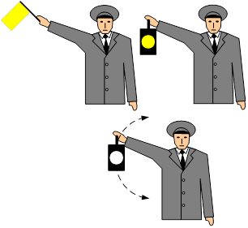 | Atļauts braukt stacijā ar ātrumu, kas norādīts brīdinājumā, bet, ja tāda nav, – ar ātrumu, ne lielāku par 25 km/h. Vilcienu stacijā pieņem uz sānu ceļa vai ar apstāšanos stacijā.  Atļauts posmā braukt ar ātrumu, kas norādīts brīdinājumā, bet, ja tāda nav, – ar ātrumu, ne lielāku par 25 km/h
1.3. | Atļauts braukt ar noteikto ātrumu | Dienā – saritināts dzeltens signālkarodziņš, naktī – rokas signāllukturis ar dzidri baltu uguni |  | Posmā – ceļš ir brīvs. Stacijā – vilcienu laiž garām pa galveno ceļu bez apstāšanās.  Pārmijnieks un signālists no stacijas nosūtāmo vilcienu pavada ar šo signālu
1.4. | Posmā ceļa un inženiertehnisko būvju apgaitnieks un pārbrauktuvju dežurants, ja ceļš ir brīvs, vilcienu sagaida ar attiecīgu rokas signālu. Vietā, kas norobežota ar ātruma samazināšanas vai apstāšanās signāliem, apgaitnieki un pārbrauktuvju dežuranti vilcienus gan dienā, gan naktī sagaida ar signāliem, kas atbilst uz ceļa uzstādītajiem signāliem

2. | Kontakttīkla signāli
2.1. | Nolaist strāvas noņēmēju! | Dienā – atkārtoti horizontāli kustinot sev priekšā labo roku un turot vertikāli paceltu kreiso roku;  naktī – atkārtoti vertikāli un horizontāli kustinot rokas signāllukturi ar dzidri baltu uguni | 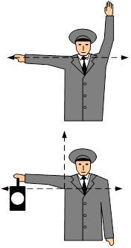 | Ja radies kontakttīkla bojājums, kas nepieļauj elektriskajam ritošajam sastāvam braukt ar paceltu strāvas noņēmēju, dzelzceļa speciālists, kas konstatējis šādu bojājumu, iet 500 m gaidāmā vilciena virzienā un padod vilces līdzekļa vadītājam rokas signālu.  Elektriskā vilciena vilces līdzekļa vadītājs (mašīnists), ieraugot rokas signālu "Nolaist strāvas noņēmēju!", padod vēstījuma signālu, atslēdz elektroķēdē strāvu, nolaiž strāvas noņēmējus un brauc garām kontakttīkla bojājuma vietai. Pārliecinājies par kontakttīkla veselumu, vilces līdzekļa vadītājs (mašīnists) paceļ strāvas noņēmējus un turpina gaitu

3. | Manevru signāli
3.1 | Manevros vilces līdzeklim atļauts braukt uz priekšu | Dienā – rokas kustība puslokā virs galvas ar atritinātu dzeltenu signālkarodziņu;  naktī – rokas kustība puslokā virs galvas ar rokas signāllukturi, kurā deg dzidri balta uguns | 
3.2. | Manevros vilces līdzeklim atļauts braukt atpakaļ | Dienā – nolaistas rokas kustība puslokā ķermeņa priekšā ar atritinātu dzeltenu signālkarodziņu;  naktī – nolaistas rokas kustība puslokā ķermeņa priekšā ar rokas signāllukturi, kurā deg dzidri balta uguns | 
3.3. | Manevros – Braukt lēnāk! | Dienā – lēna rokas kustība augšup un lejup ar atritinātu dzeltenu signālkarodziņu;  naktī – lēna rokas kustība augšup un lejup ar rokas signāllukturi, kurā deg dzidri balta uguns | 
3.4. | Manevros – Stāt! | Dienā – riņķveida kustība ar roku vai atritinātu sarkanu vai dzeltenu signālkarodziņu;  naktī – riņķveida kustība ar signāllukturi neatkarīgi no signāla krāsas | 
4. | Bremžu pārbaudes signāli
4.1. | Prasība vilces līdzekļa vadītājam (mašīnistam) izdarīt pārbaudes bremzēšanu (pēc mutiska saskaņojuma) | Dienā – paceļot vertikāli roku virs galvas;  naktī – paceļot vertikāli virs galvas rokas signāllukturi ar dzidri baltu uguni | 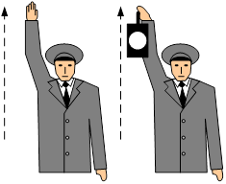
4.2. | Prasība vilces līdzekļa vadītājam (mašīnistam) atlaist bremzes | Dienā – kustinot horizontāli sev priekšā roku no vienas puses uz otru;  naktī – kustinot horizontāli sev priekšā rokas signāllukturi ar dzidri baltu uguni | 

